**理学院简介**（学院代码306）

理学院承担物理学、材料科学与技术、数学和系统科学等4个一级学科的学科建设任务，在数学、物理学、系统科学等3个一级学科、15个二级学科招收硕士研究生。拥有1个重庆市重点学科，3个中央与地方共建实验室,1个重庆市高校创新团队，1个重庆高校市级重点实验室；2个校级研究平台、3个校级科研机构和3个校级科研团队。学院师资力量雄厚，教授27人（含海外特聘教授2人），副教授34人，具有博士学位教师49人；重庆市“百人计划”3人，“巴渝海外引智计划”2人，“高端外国专家项目”1人，“巴渝学者特聘教授”2人，“重庆市名师”1人，重庆市高等学校优秀人才支持计划获得者2人，重庆市中青年骨干教师4名；重庆邮电大学“十佳师德标兵”4人，“十佳优秀青年教师”5人。

近年来，学院承担了包括国家“973”项目子项目、国家自然科学基金面上项目和青年基金项目、重庆市科委重点项目等省部级及以上科研项目160余项；获重庆市自然科学奖一等奖2项、二等奖4项；发表SCI、EI期刊论文400余篇，在包括物理学、材料科学与技术、数学和系统科学顶级刊物Light: Science & Applications、Physical Review Letters、Nano Letters、Journal of the American Ceramic Society、Advanced Functional Materials、J Differ Equations、Fuzzy Sets and Systems、IEEE Transactions on Automatic Control、Automatica、中国科学（数学）、数学学报在内的国内外重要学术期刊上发表论文近150篇，其中ESI高被引论文在库17篇；出版专著8部。

近年来学院邀请了菲尔兹奖获得者丘成桐、美国德州农工大学陈鞏、美国纽约大学姜钟平、中科院半导体所常凯、中科院长春光学精密机械与物理研究所张家骅、塞尔维亚贝尔格莱德大学Miroslav、爱沙尼亚塔尔图大学物理所Mikhail Brik教授等一批国内外著名专家学者到学院为学生做学术报告，并多次成功举办国际国内学术会议，与台湾理论科学中心物理组、波兰科学院物理所签订了学术交流合作协议，启动了彼此间在科研人员互访、学术资源共享、学生交换与联合培养等方面的合作与交流计划。

学院注重研究生培养质量，在校研究生人均发表SCI论文1篇。毕业研究生就业率100%，其中近20%的毕业生继续攻读博士学位，60%的毕业生到高校、科研院所等国有企业、事业单位工作，深受用人单位的好评。

070100 数学

本学科以提升数学基础学科对我校“新工科”的支撑能力为目标定位，依托学校在网络控制系统、大数据智能分析与决策等研究方面的突出优势，以多智能体优化与控制、复杂网络群集行为、机器翻译、大数据分析等为背景，以发展微分方程定性理论、模糊分析理论、数理统计等数学基础理论为核心，已形成“最优化理论与控制”“不确定性处理的数学”、“微分方程定性理论与方法”“应用统计与决策”等研究方向。

本学科着力凝练与新兴产业相关的研究方向与课题，促进数学学科向高性能计算、群体智能、网络安全、协同控制等应用领域拓展。与学校现有优势学科相互关联、形成创新群体，逐渐形成特色鲜明、与新兴产业紧密相关的优势学科方向。拥有一支包括全国劳动模范、重庆市高等学校优秀人才等中青年学术队伍。近5年来，承担包括国家自然科学基金在内的省部级以上科研项目30余项，发表SCI收录期刊论文60余篇，其中ESI高引论文在库6篇。

本学科的主要学位与专业课程有：应用泛函分析、矩阵分析、图论及其应用、稳定性理论方法和应用、模糊分析学的结构理论、最优化理论基础、数据分析与统计预测、模糊微分理论及应用、偏微分方程及应用、脉冲控制理论、现代优化计算等。

070200物理学

物理学是一门研究物质的结构、相互作用和运动规律及其实际应用的基础学科。物理学的主要研究方向有：理论物理、粒子物理与核物理、原子和分子物理、等离子体物理、凝聚态物理、声学、光学、无线电物理和计算物理等。随着各研究方向的深入发展，现已经形成了许多新的分支学科，如核能与其它可再生绿色新能源技术、半导体电子技术、新材料技术、量子计算和量子通信等，这有力地促进了生产技术的发展和变革。总而言之，本学科的研究成果不断导致各种高新技术的发明和发展。

本学科是重庆市“十二五”、“十三五”重点学科，拥有一支包括重庆市“百人计划”、“巴渝海外引智计划”、重庆市“高端外国专家项目”、重庆市巴渝学者、重庆市名师、重庆市高等学校优秀人才等省部级人才称号的中青年学术队伍。近5年来，发表了SCI收录的期刊论文200余篇次, 其中ESI论文/SCI一二区（Web of Science分区）论文近100篇次；承担了包括国家自然科学基金面上项目在内的国家自然科学基金项目近20项，重庆市科委重点项目1项；获得省部级科研成果一等奖2项、二等奖3项、三等奖1项。

本学科的主要学位与专业课程有：高等量子力学、广义相对论、高等凝聚态理论、固体理论、量子场论、量子信息、宇宙学、固体光学、稀土光谱分析、非线性物理导论、群论、材料物理学等。

071100系统科学

本学科是研究系统的结构与功能关系、演化和调控规律的科学，是一门新兴的综合性、交叉性学科，采用系统论原理和方法，并紧密结合近现代数学与信息科学技术等现代工具，以社会、经济、工程等领域的复杂系统为研究对象，从系统和整体的角度，探讨复杂系统的性质和演化规律，目的是揭示各种系统的共性和在演化过程中所遵循的共同规律，发展优化和控制系统方法，并进而为系统科学在社会、经济、工程等领域的应用提供理论依据。其主要学科方向包括系统理论、系统分析与集成和复杂系统建模与调控，涵盖了系统科学基础理论和应用两个层次。

本学科在我校以近现代数学为理论基础，以计算机技术为基本工具，形成了数学理论与信息科学高深度融合的学科特色。拥有一支包括全国劳动模范、重庆市高等学校优秀人才、重庆市中青年骨干教师等中青年学术队伍。近5年来，承担包括国家自然科学基金在内的省部级以上科研项目30余项，发表SCI收录期刊论文近80篇，其中ESI高引论文在库6篇。

本学科的主要学位与专业课程有： 系统科学概论、矩阵分析、图论及其应用、稳定性理论方法和应用、数值计算理论与技术、线性模型与回归分析、现代优化计算、凸分析、数据分析与统计预测、模糊理论与模糊系统、粗糙集理论与方法、复杂网络控制系统动力学及其应用等。

优秀导师

**周贤菊**，博士，教授，重庆市高等学校“巴渝学者”特聘教授，重庆市优秀中青年骨干教师，重庆市“光电信息感测与传输技术”重点实验室副主任，重庆邮电大学数理专业实验中心主任。长期从事发光与显示、光电功能材料、信息传感材料等相关科研工作，已完成国家级、省部级科研项目十余项，在Phy. Rev. B，J. Phys. Chem. B，J. Phys. Chem. C，Chem. Phys. Lett， Inorg. Chem.等国际知名期刊上发表SCI收录科研论文90多篇，获得重庆市自然科学奖一、二、三等奖各一项，申请并获得授权国家专利多项。

**朱伟**，1976年生，博士，重庆市三级教授，博士生导师，中国科学院数学与系统科学研究院博士后，纽约大学、香港城市大学、北京大学访问学者，重庆市第四届优秀人才计划项目获得者，复杂系统智能分析与决策重庆市高校重点实验室主任，重庆市数学会副理事长，重庆市工业与应用数学会理事。美国《数学评论》(Mathematical Reviews)特约评论员。重庆邮电大学首届十佳优秀青年教师，重庆邮电大学系统理论及其应用研究中心主任，复杂系统理论分析与控制创新团队负责人。主要从事泛函微分方程、脉冲微分方程定性理论、复杂系统动态行为分析与控制研究。在IEEE Transactions on Automatic Control, Automatica、Int. J. Robust Nonlinear Control 、J. Math. Anal. Appl.等国际著名期刊上发表科研论文40余篇，其中SCI检索30余篇，ESI收录6篇，SCI引用约800次，Google Scholar显示引用率超过1100次。主持国家自然科学基金2项，重庆市自然科学基金2项，重庆市高等学校优秀人才计划项目1项，教委教改项目1项。获重庆市科学技术奖（自然科学类）二等奖1项（排名1）、三等奖3项（分别排名2,3,4），获重庆市高等教学成果一、二等奖各1项（均排名4）。

优秀毕业生风采

汪永杰，2012级物理学专业研究生，中共党员。研究生期间曾获得国家奖学金1次、优秀研究生奖学金2次、通鼎奖学金二等1次，英语通过CET6。公开发表SCI论文4篇，申请国家发明专利（第二发明人）1项（已授权）。毕业去向：波兰科学院物理所攻读博士研究生。

卢崇霞，女，2012级系统科学专业研究生，中共党员。研究生期间曾获得优秀研究生奖学金一等1次、二等1次，华为奖学金二等1次、郭长波奖学金1次。公开发表SCI学术论文5篇。获重庆市优秀毕业研究生、校优秀研究生、优秀共青团员等荣誉称号。其硕士学位论文被评为2015年校级优秀硕士学位论文。毕业去向：湖南大学攻读博士研究生。

薛文停，女，2014级系统科学专业研究生，共青团员。研究生期间曾获得国家奖学金2次、优秀研究生奖学金一等、二等、三等各1次，英语CET6成绩514分。公开发表SCI期刊检索论文4篇，核心期刊1篇；作为项目负责人申请的2015年重庆市研究生科研创新项目已结题，参与国家级项目1项，省部级项目2项；参加2015年华为杯全国研究生数学建模竞赛获二等奖。获重庆市优秀毕业生、校级优秀研究生、优秀毕业生、科技创新先进个人等荣誉称号。其硕士学位论文被评为2017年校级优秀硕士学位论文。毕业去向：东南大学攻读博士研究生。

石成，男，2013级物理学专业研究生，共青团员。研究生期间公开发表SCI学术论文1篇、中文核心论文1篇，参与省部级项目2项。获校级优秀研究生、青年志愿者先进个人等荣誉称号。毕业去向：中移物联网有限公司。

陈凌妮，女， 2015级物理学专业研究生，中共党员。研究生期间发表SCI期刊论文3篇，受理专利1项，参与国家自然科学基金项目等多项省部级及以上科研项目。获校级优秀研究生干部、精神文明先进个人等荣誉称号。毕业去向：中移在线服务有限公司。

张莉薪，女，2015级系统科学专业研究生，中共党员。研究生期间以第一作者发表SCI期刊论文2篇，主持完成重庆市研究生科研创新项目。获校级优秀研究生、优秀毕业研究生荣誉称号。毕业去向：中国邮政集团公司四川省分公司。

校园活动剪影

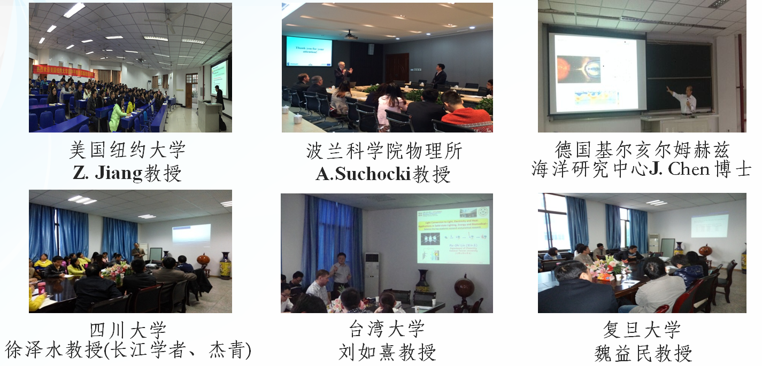国内外知名专家学者专场学术报告

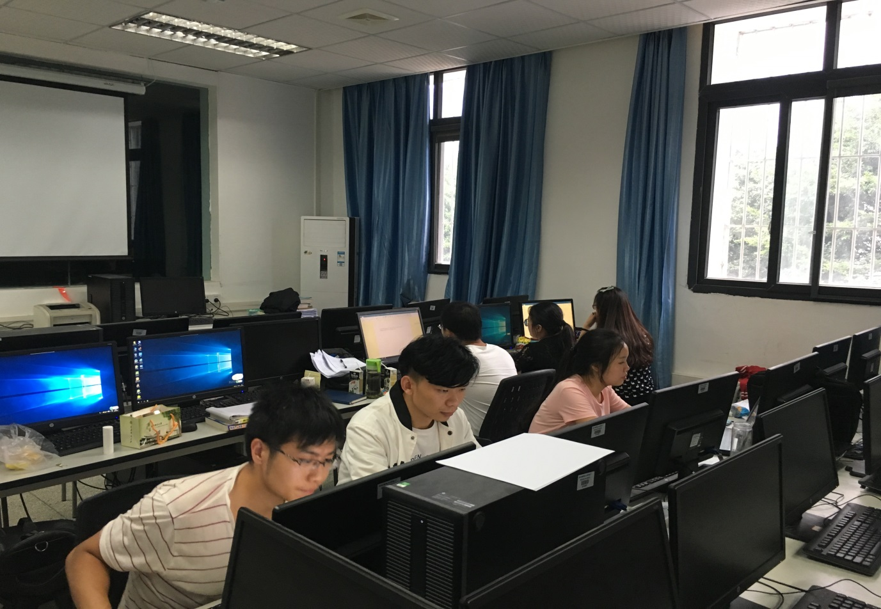

全国研究生数学建模竞赛现场

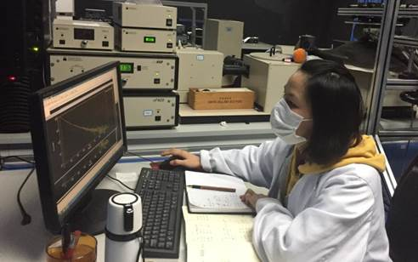

正在从事物理实验的研究生

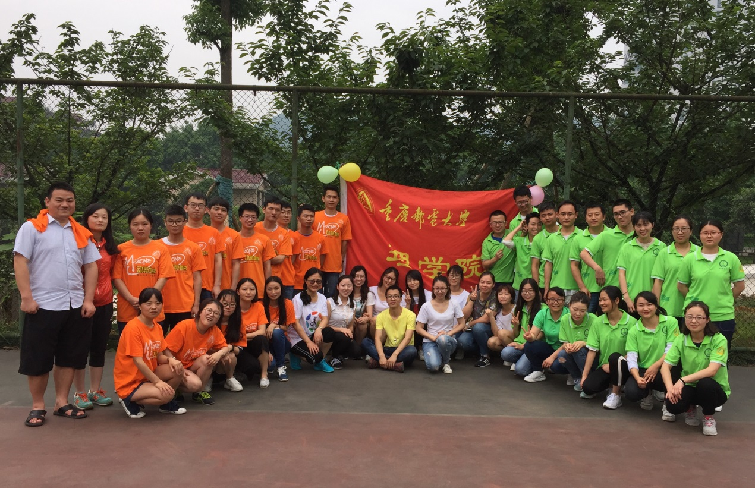

研究生素质拓展活动

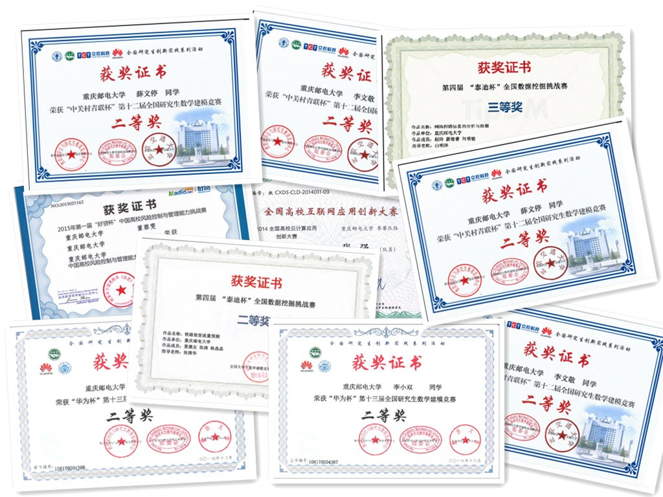研究生参与各级各类科技竞赛获奖证书